**2025 год обьявлен Годом рабочих профессий**

**Техническо-терминологические диктанты по профессиональным модулям**

В рамках учебного процесса по следующим профессиональным модулям:

* **ПМ 3.2** – Погрузочно-разгрузочные и доставочные работы  
  **РО 3.1.3** – Осуществлять строповку и увязку перевозимых грузов
* **ПМ 3.4** – Подготовка скважин и шпуров к взрыву  
  **РО 3.4.4** – Производить доставку бурового инструмента, подноску материалов, изготовление и подноску забойки
* **ПМ 01** – Подготовка оборудования к ремонту  
  **РО 1.3** – Читать технические чертежи и электрические схемы, вычертить контуры деталей
* **ПМ.01** – Обеспечение бесперебойной работы оборудования  
  **РО 1.1** – Проверять состояние ограждений и исправность производственной связи, сигнализации, видеонаблюдения, блокировок, аварийного инструмента, противопожарного оборудования и СИЗ
* **ПМ 03**  
  **РО 3.2** – Контролировать выход продукции
* **КМ 3.3** – Арнайы мақсаттағы қазбаларда бекітпелер тұрғызу
* **ПМ.01** – Обработка деталей  
  **РО 1.1, 1.2** – Выполнять обработку материалов; Выполнять чертежи деталей и сборочных единиц

в 2024–2025 учебном году проводились **технические диктанты**.

В эксперименте участвовали студенты второго курса технических специальностей, у которых читалась дисциплина

**Анализ эффективности технических диктантов проводился по следующим критериям:**

* Уровень самостоятельной работы и активность студентов;
* Заинтересованность студентов в новой форме контроля знаний;
* Экономия учебного времени;
* Общая эффективность усвоения учебного материала.

**Результаты анализа показали следующее:**

* Применение технических диктантов **существенно повысило уровень контроля знаний** по изучаемым дисциплинам.
* Студенты проявили **высокую степень вовлечённости и заинтересованности** в процессе работы.
* Наблюдалось **развитие логического и профессионального мышления**, улучшение навыков применения теоретических знаний на практике.
* Использование диктантов позволило **экономить учебное время**, не снижая при этом качества и объема усваиваемого материала.
* В целом, методика **положительно повлияла на качество профессиональной подготовки студентов**, повысила их ответственность и самостоятельность.

**Вывод:**  
Технический диктант является эффективной формой контроля знаний и может быть рекомендован к дальнейшему применению в рамках профессиональных модулей и спецдисциплин.

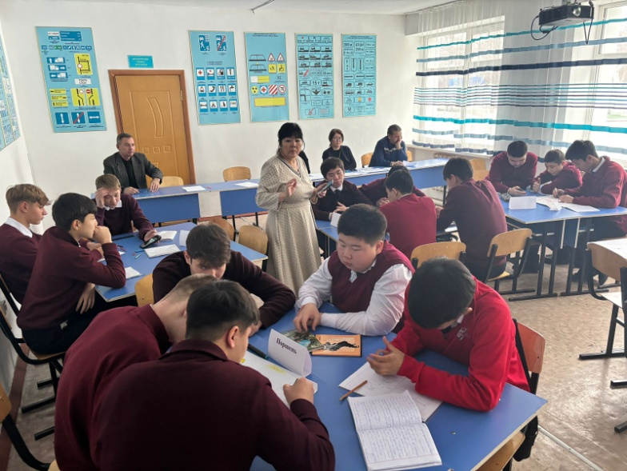 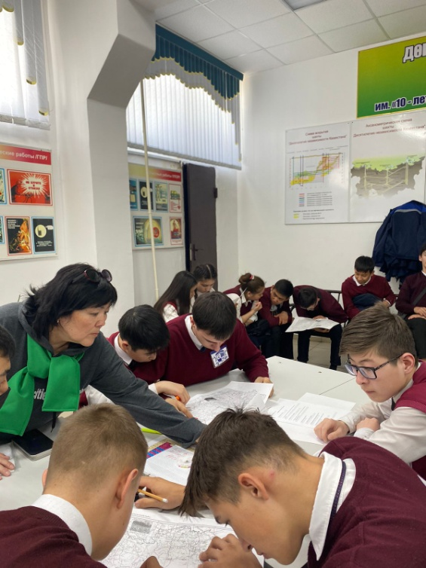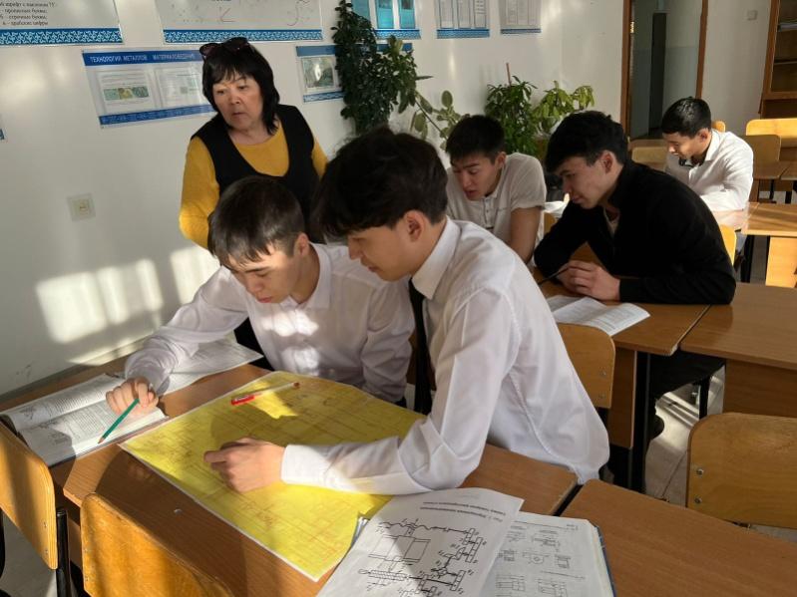 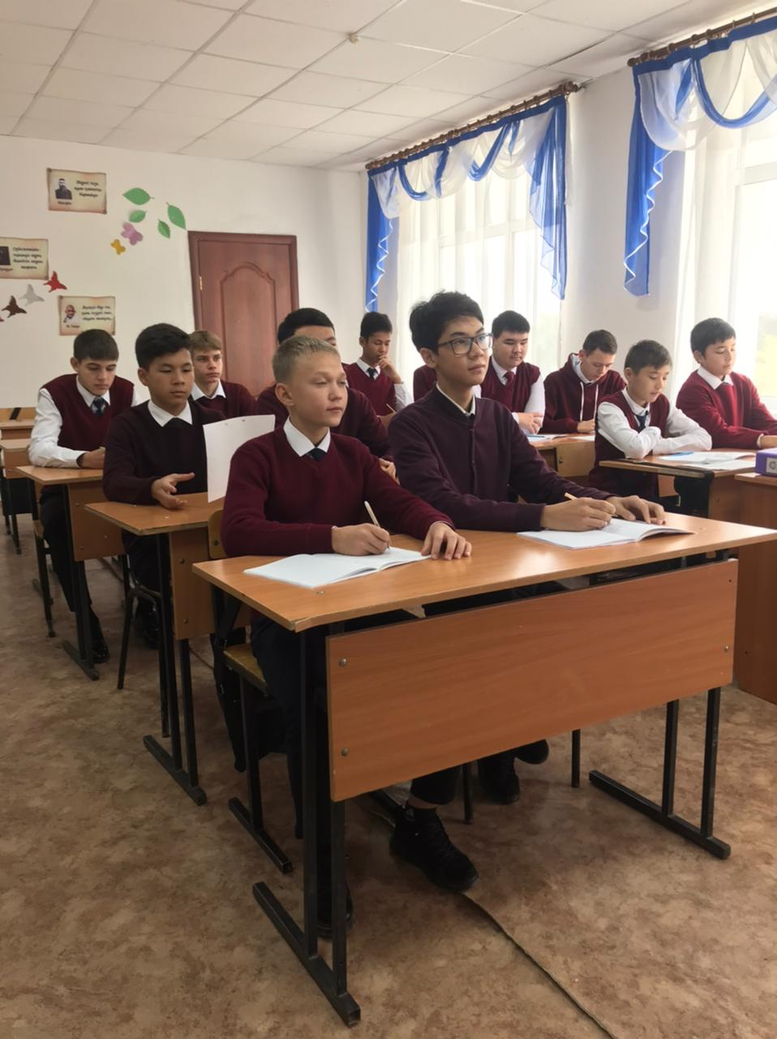

Преподаватель специальных дисциплин: Бисенбаева М.Р.